

УПРАВЛЕНИЕ ОБРАЗОВАНИЕМ
АДМИНИСТРАЦИИ МУНИЦИПАЛЬНОГО ОБРАЗОВАНИЯ
ТБИЛИССКИЙ РАЙОН

П Р И К А З

от 12.11.2015 № 630
ст-ца Тбилисская

О проведении муниципального этапа краевого конкурса «Хранители леса» среди учащихся общеобразовательных учреждений муниципального образования Тбилисский район

В соответствии с приказом министерства образования и науки Краснодарского края от 9 ноября 2015 № 5863 «О проведении конкурса «Хранители леса», п р и к а з ы в а ю:
- Провести 14 декабря 2015 года муниципальный этап краевого конкурса «Хранители леса» среди учащихся общеобразовательных учреждений муниципального образования Тбилисский район.
- Утвердить Положение о муниципальном этапе краевого конкурса «Хранители леса» среди учащихся общеобразовательных учреждений муниципального образования Тбилисский район (приложение № 1).
- Утвердить состав жюри муниципального этапа краевого конкурса «Хранители леса» (приложение № 2).
- Контроль за выполнением настоящего приказа возложить на директора муниципального казенного учреждения «Методический центр в системе дополнительного профессионального образования» С.П. Фисунову.
- Приказ вступает в силу со дня его подписания.

Начальник управления образованием И.А. Дарминова
ПРИЛОЖЕНИЕ № 1

УТВЕРЖДЕНО
приказом управления образованием администрации муниципального образования Тбилисский район
от 12.11.2015 № 630

ПОЛОЖЕНИЕ
о проведении краевого конкурса «Хранители леса»
среди учащихся общеобразовательных учреждений муниципального образования Тбилисский район

- Общие положения
Настоящее Положение о муниципальном этапе краевого конкурса «Хранители леса» (далее конкурс) проводится муниципальным казённым учреждением «Методический центр в системе дополнительного педагогического образования» и управлением образованием администрации муниципального образования Тбилисский район.

- Цели и задачи Конкурса
Подведение итогов деятельности школьных лесничеств и других объединений, ведущих природоохранную, учебно-исследовательскую и эколого-просветительскую работу на территории лесного фонда Краснодарского края, Тбилисского района;
выявление и поощрение обучающихся, принимающих практическое участие в природоохранной работе, имеющих специальные экологические и лесохозяйственные знания, навыки и способности;
обмен опыта работы по организации и содержанию деятельности школьных лесничеств;
выявление, обобщение и распространение инновационного опыта совместной работы коллективов образовательных организаций, содержание деятельности школьных лесничеств в новых социально-экономических условиях.

- Участники Конкурса
3.1. В конкурсе принимают участие обучающиеся образовательных организаций в возрасте от 14 до 18 лет, а также руководители школьных лесничеств.
3.2. В номинации конкурса предусмотрено только индивидуальное участие, замена участников в ходе конкурса не допускается.

- Порядок организации и проведения Конкурса.
4.1. Конкурс проводится в два этапа:
первый этап – муниципальный (заочный) проводится МКУ «МЦ СДПО» 14 декабря 2015 года;
второй этап – краевой проводится заочно – декабрь 2015 года.
4.2. Номинации для учащихся:
1) «Лесоведение и лесоводство»: - лесная типология; - изучение возобновление и формирования леса; - влияние на лес рекреационной нагрузки, рубок ухода, лесных пожаров и др.; - восстановление леса после рубок главного пользования, эффективность лесовосстановительных мероприятий; - разведение лесных культур и т.п.;
2) «Экология лесных животных»: - фауна, экология и поведение птиц, насекомых и других животных, обитающих в лесу, в т.ч. вредителей леса; - изучение эффективности биологических способов защиты леса (привлечение энтомофагов) и т.п.;
3) «Экология лесных растений»: - флористические и геоботанические исследования лесных экосистем; - изучение экологических и биологических особенностей видов лесных растений, грибов, лишайников;
4) «Практическая природоохранная деятельность»: рассматриваются практические, социально – значимые проекты, связанные с охраной лесов от пожаров, организацией и проведением разнообразных природоохранных акций; защитой леса от вредителей и болезней, пропагандой знаний о лесе, популяризацией лесных профессий и деятельности по сохранению лесов.
4.3. Номинации для руководителей школьных лесничеств:
1) «Школьные лесничества в условиях модернизации образования и лесного хозяйства»: представление опыта(в т.ч. инновационного),руководителя объединения по организации и содержанию деятельности школьных лесничеств, направленного на развитие интересов и профессионального самоопределение детей и молодежи;
2) «Лучшее школьное лесничество».
4.4. На конкурс не принимаются проекты участников в случаях, если:
содержание представленного проекта не соответствует тематике конкурса;
оформление конкурсных материалов не соответствует критериям оценки конкурсных проектов заочного этапа конкурса;
представленные проект получил одно из призовых мест на других конкурсах краевого и всероссийского уровней предыдущего и текущего годов;
выявлено наличие плагиата;
возраст автора проекта не соответствует возрастной категории.

Директор муниципального казенного
учреждения «Методический центр
в системе дополнительного
педагогического образования» С.П. Фисунова
ПРИЛОЖЕНИЕ № 2

УТВЕРЖДЕН
приказом управления образованием администрации муниципального образования Тбилисский район
от 12.11.2015 № 630

СОСТАВ ЖЮРИ
муниципального этапа краевого конкурса «Хранители леса»
среди учащихся общеобразовательных учреждений муниципального образования Тбилисский район

Фисунова С.П., директор МКУ «МЦСДПО»;
Мишуринская Е.В., методист МКУ «МЦСДПО»;
Андреева Е.А., учитель МБОУ «СОШ № 4»;
Марченко Т.Д., учитель МБОУ «СОШ № 1».

Директор муниципального
казённого учреждения «Методический
центр в системе дополнительного
педагогического образования» С.П. Фисунова

Приложение № 1
к положению о проведении краевого конкурса «Хранители леса» среди учащихся общеобразовательных учреждений муниципального образования Тбилисский район

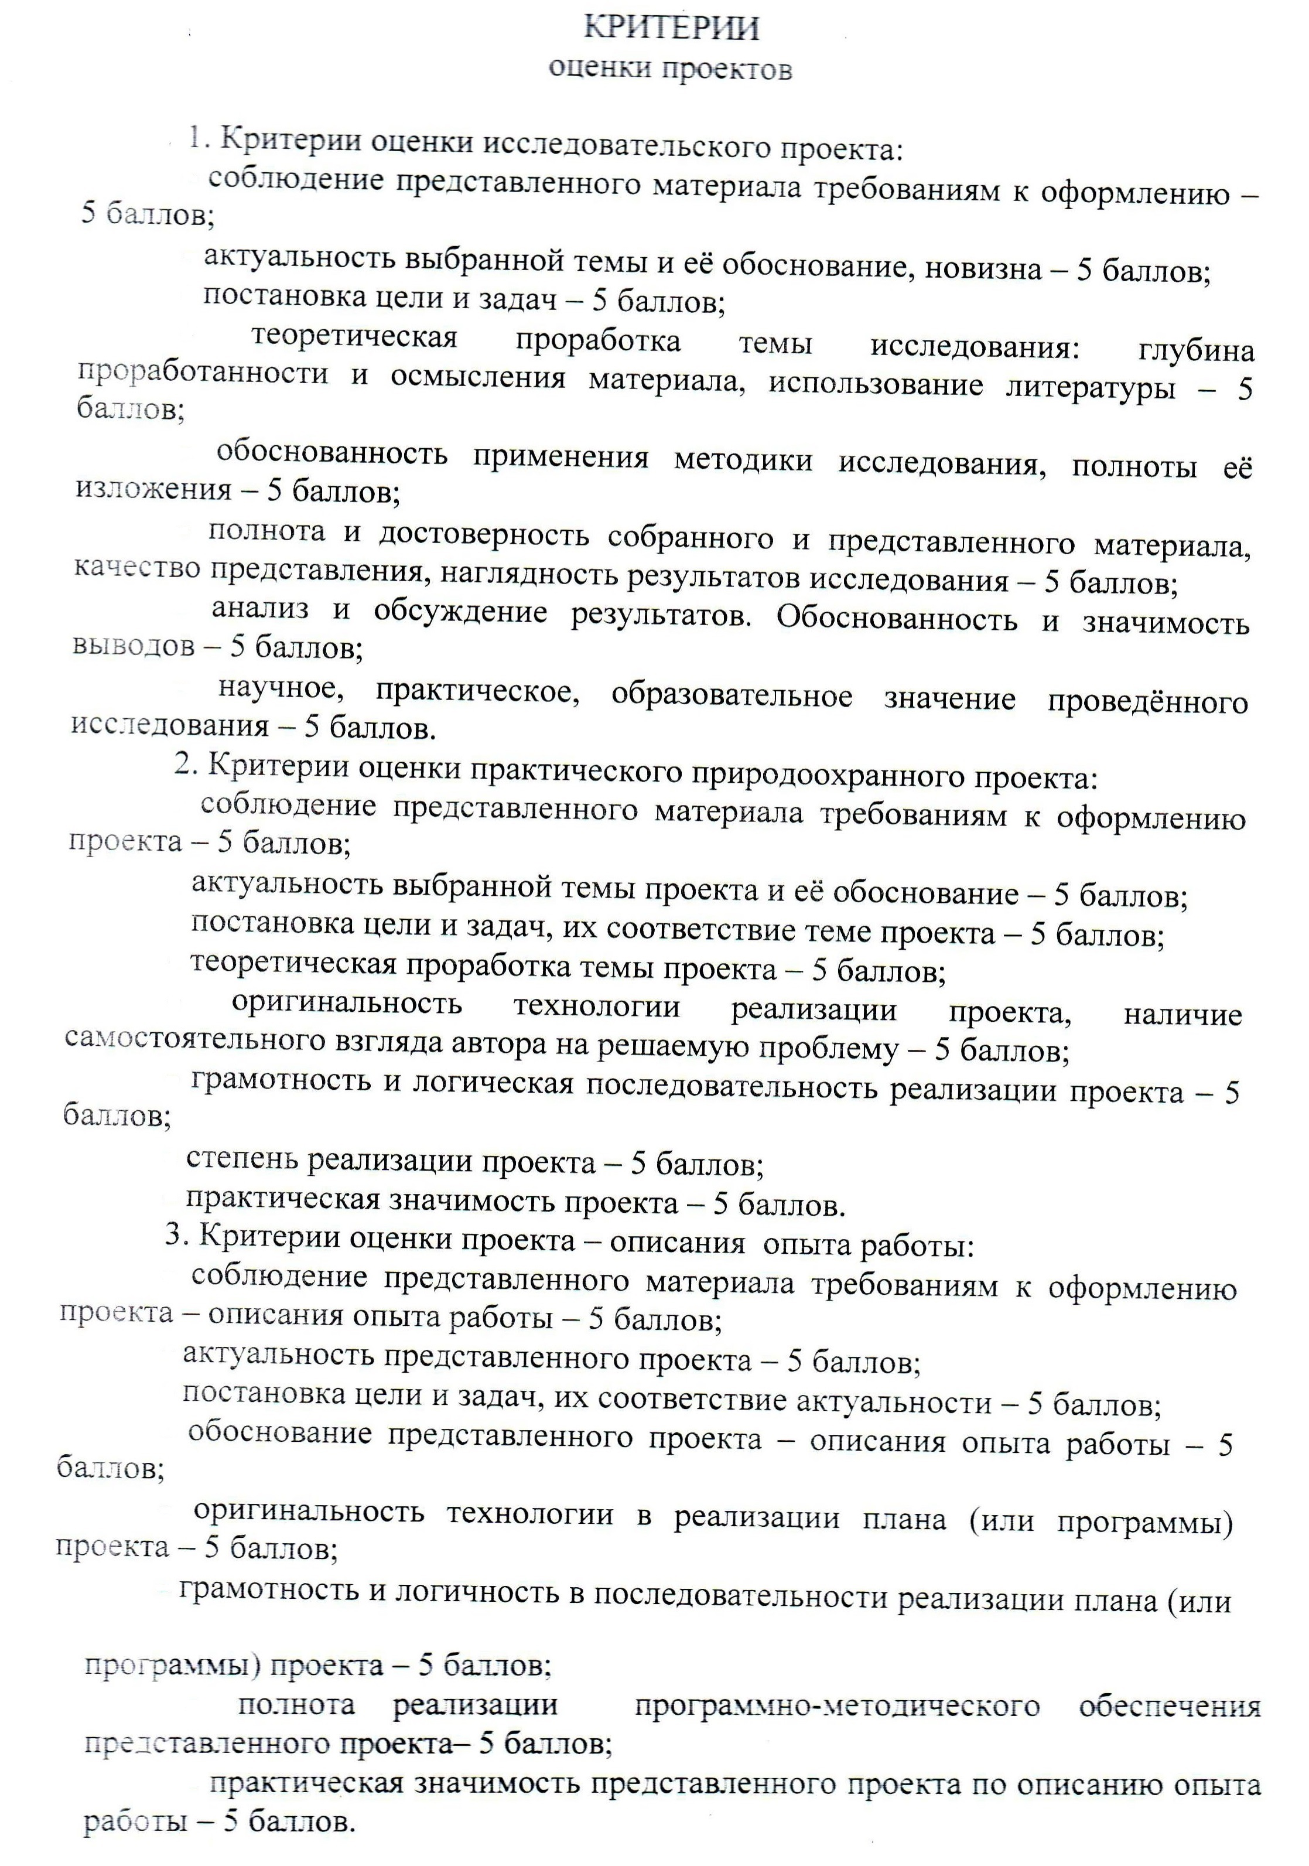
Приложение № 2
к положению о проведении краевого конкурса «Хранители леса» среди учащихся общеобразовательных учреждений муниципального образования Тбилисский район

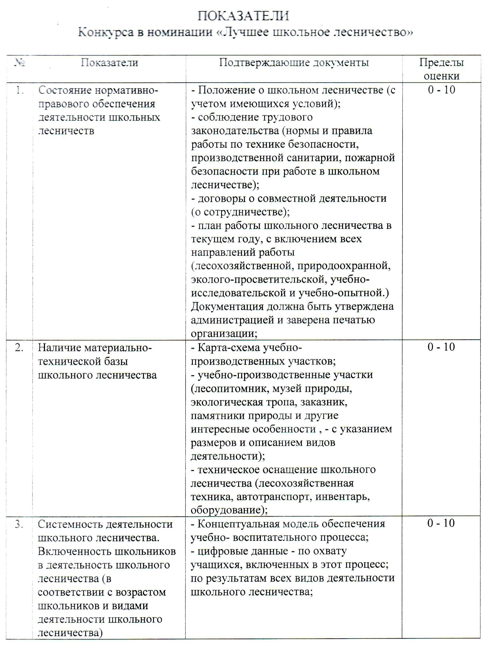
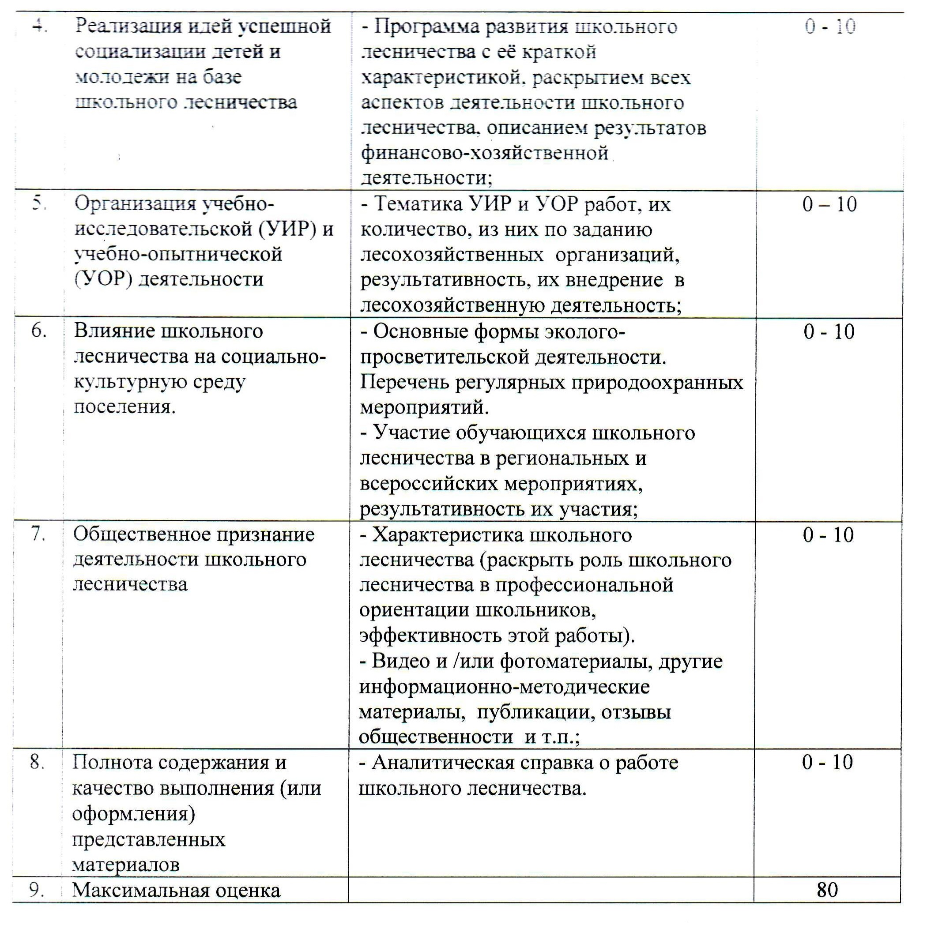

Приложение № 3
к положению о проведении краевого конкурса «Хранители леса» среди учащихся общеобразовательных учреждений муниципального образования Тбилисский район

МЕТОДИЧЕСКИЕ РЕКОМЕНДАЦИИ
к оформлению материалов к конкурсу «Хранители леса»

1. Рекомендации к оформлению конкурсного материала номинаций: «Лесоведение и лесоводство», «Экология лесных животных», «Экология лесных растений», «Практическая природоохранная деятельность», «Школьные лесничества в условиях модернизации образования и лесного хозяйства».

1.1. Учебно-исследовательская работа:
1.1.1. Должна содержать:
титульный лист с указанием (сверху вниз) название образовательной организации и объединения; район и населенный пункт; тема работы; фамилия, имя, отчество (полностью) автора, класс; фамилия, имя, отчество (полностью), должность и место работы руководителя работы и консультанта (если имеются); год выполнения работы;
оглавление, перечисляющее нижеупомянутые разделы;
введение, где необходимо сформулировать проблематику; цель и задачи работы; обосновать ее актуальность; провести краткий обзор литературных источников по проблеме исследования; указать место и сроки проведения исследования; дать физико-географическую характеристику района исследования;
методику исследования (описание методов сбора, первичной и статистической обработки материала);
результаты исследований и их обсуждение. Желательно использование таблиц, графиков и т.п.;
выводы (краткие ответы на вопросы, поставленные в задачах);
заключение, где могут быть отмечены лица, помогавшие в выполнении работы, намечены дальнейшие перспективы работы и даны практические рекомендации, проистекающие из данного исследования;
список использованной литературы, оформленный в соответствии с правилами составления библиографического списка. В тексте работы должны быть ссылки на использованные литературные источники.
1.1.2. Фактические и числовые данные, имеющие большой объем, а также рисунки, диаграммы, схемы, карты, фотографии и т.д. могут быть вынесены в конец работы – в приложения. Все приложения должны быть пронумерованы и озаглавлены, а в тексте работы должны быть сделаны ссылки на них.
1.1.3. Картографический материал должен иметь условные обозначения, масштаб. Объем работы не ограничен.
1.1.4. К учебно-исследовательским работам должны прилагаться тезисы (1-2 страницы, шрифт 12 или крупнее через 1,5 интервала). В “шапке” тезисов следует указать название работы, фамилию, имя, класс автора, фамилию и.о. руководителя (если имеется), название региона.
1.2. Практический природоохранный проект:
1.2.1. Включает:
титульный лист с указанием (сверху вниз) названия организации и объединения; название работы; фамилии и имени (полностью) автора, класс; фамилии, имена и отчества (полностью) руководителя и консультанта (если имеются); год выполнения работы;
оглавление, перечисляющее разделы;
введение, где необходимо указать проблему, которую решает проект; обосновать ее актуальность, цель и задачи работы;
этапы и механизмы его реализации;
результаты по его реализации;
практическая значимость.
1.2.2. Желательно иметь в приложении наглядный материал (по усмотрению автора), раскрывающий содержание всех этапов реализации проекта.
1.3. Описание опыта работы района, организации, руководителя школьного лесничества:
1.3.1. Должно иметь:
титульный лист с указанием фамилии, имени, отчества автора, полного названия коллектива или организации, полного почтового адреса и других координат, года представления опыта.
содержание включает в себя следующее: краткую историю вопроса, на решение которого было направлено действие (региона, организации, руководителя детского объединения); характеристику условий, в которых создавался опыт; описание и анализ того нового, оригинального, что есть в практике создателя опыта (показать в динамике); изложение достигнутых результатов и перспективы на дальнейшую работу.
1.3.2.Приложение к описанию опыта работы может включать: образовательные программы дополнительного образования детей соответствующие тематике Конкурса; разные виды методической продукции (рекомендации, пособия, имитационные игры, разработки массовых мероприятий и др.).
1.3.3.Объём текста описания опыта работы не должен превышать 20 страниц. Желательно наличие иллюстративных материалов (схемы, таблицы, графики, фотографии, публикации и пр. – форматом не более А-4).
1.3.4. Требования к материалам, прилагаемым к работе:
образовательная программа дополнительного образования детей должна соответствовать тематике Конкурса и примерным требованиям к программам дополнительного образования детей;
методические материалы (методические пособия, рекомендации, разработки мероприятий, сообщения об инновационных формах и методах экологического образования и т.п.) могут быть оформлены в любой произвольной форме, удобной для исполнителя. Главное требование к ним – информативность и степень востребованности.
1.4. Все текстовые материалы должны быть написаны на русском языке, набраны на компьютере. Листы конкурсных материалов должны быть надежно скреплены степлером, в скоросшивателе и т.п. и пронумерованы. Формат – не более А-4.
1.5. Для участия в обозначенных номинациях Конкурса заполняется анкета – заявка по следующему образцу:

Анкета-заявка
- Название работы: ________________________________________________
- Номинация: _______________________________________________________________
- Фамилия, имя отчество автора (полностью) _______________________________________________________________
- Статус автора: обучающийся / педагог / учреждение
(ненужное зачеркнуть)
- Дата рождения: ______________
- Домашний адрес (с индексом),e-mail, телефон (с кодом) _______________________________________________________________
- Место учебы (общеобразовательное учреждение, класс) или работы (организация, должность) _______________________________________________________________
- Учреждение, направляющее работу (полное название, адрес с индексом,
телефон, факс, E-mail) _______________________________________________________________
- Точное название объединения обучающихся (школьное лесничество, кружок, клуб и т.п.) _______________________________________________________________
- Фамилия, имя, отчество руководителя работы, его место работы и должность, учёная степень и звание (если имеются)___________________
- Контактные данные руководителя (e-mail, телефон с кодом) _______________________________________________________________
12. Консультант работы (если имеется)________________________________ 13. Согласие на публикацию: да/нет (нужное подчеркнуть)

В соответствии с Федеральным законом Российской Федерации о 27 июля 2006 г. № 152-ФЗ «О персональных данных» даю согласие в течение 5 лет использовать мои вышеперечисленные данные для составления списков участников Конкурса, опубликования списков на сайте, создания и отправки наградных документов Конкурса, рассылки конкурсных материалов, использования в печатных презентационных/методических материалах Конкурса, предоставления в государственные органы власти, для расчёта статистики участия в Конкурсе, организация участия в выставках.
Дата заполнения "____" _________201__ г.
Подпись участника________________

Подпись руководителя_________________
2. Рекомендации к оформлению конкурсного материала номинации: «Лучшее школьное лесничество 2015 г.».

2.1. Структура материалов Конкурса включает:
титульный лист с обязательным указанием названия учреждения, представившего материалы конкурса; района (города); ФИО директора учреждения (полностью);
содержание, с указанием страниц в соответствии с показателями конкурса.
2.2. Материалы представляются в форме отчетов, оформленных в соответствии с показателями Конкурса.
2.3. Материалы Конкурса должны сопровождаться полной, достоверной информацией о работе школьного лесничества и подтверждаться количественными данными по результатам работы.
2.4. Оформление материалов Конкурса:
текст должен быть набран на компьютере (формат листа А-4, шрифт 12);
материалы Конкурса должны быть качественно оформлены и обеспечены наглядно-иллюстративным материалом (фотографии, карты, схемы, рисунки, диаграммы и др.), представленные видео материалы должны быть качественными, продолжительностью не более 10 минут;
объем материалов смотра-конкурса не ограничен.
2.5. Для участия в обозначенной номинации Конкурса заполняется анкета – заявка по следующему образцу:

Анкета-заявка

Название образовательного учреждения, органа управления (или организации, учреждения) лесного хозяйства Краснодарского края (полностью) ___________________________________________________________________ Район,город_________________________________________________________
Адрес (с индексом) тел./факс, e-mail__________________________________
4. Номинация: ___________________________________________________
Сведения о школьном лесничестве:
Год создания школьного лесничества (указать дату создания) ___________________________________________________________________
Число и возраст учащихся_________________________________________
Основные направления деятельности школьного лесничества _______________________________________________________________
Фамилия, имя, отчество (полностью) директора учреждения_________________________________________________________
Фамилия, имя, отчество (полностью), должность руководителя школьного лесничества _______________________________________________________________

В соответствии с Федеральным законом Российской Федерации о 27 июля 2006 г. № 152-ФЗ «О персональных данных» даю согласие в течение 5 лет использовать мои вышеперечисленные данные для составления списков участников Конкурса, опубликования списков на сайте, создания и отправки наградных документов Конкурса, рассылки конкурсных материалов, использования в печатных презентационных/методических материалах Конкурса, предоставления в государственные органы власти, для расчёта статистики участия в Конкурсе, организация участия в выставках.

Дата заполнения «_______» ________________ 2015 г.
Ф.И.О. заполнившего анкету____________________________________________
Подпись __________________

